 An EU funded project managed by the European Commission Liaison Office

**Njoftim**

Njoftohen të gjitha bizneset e interesuara në regjionin e Gjilanit të cilët mirren me veprimtarin e tregëtis, prodhimeve, shërbimeve dhe konsulencave që të marrin pjesë në prezantimin e ISO standardeve (Organizata ndërkombëtare e standardeve) të organizuar nga Qendra e Biznesit në Gjilan

Ligjerata mbahet nga Lead Auditor / Expariate Z. Shpend Idrizi, në zyrën e Qendrës së Biznesit , më datën **12/09/2011, ora 10:00**

Temat të cilat do të trajtohen janë;

* ISO 9001 Quality Management ( Menaxhimi i Cilësis)
* ISO 1401 Environmental ( Ambientale)
* ISO 22000 Food Service (Shërbimet Ushqimore)
* ISO HACCP Hazardous Associate Comunication Critical Points (Pikat Kritike të Rrezikshmëris)

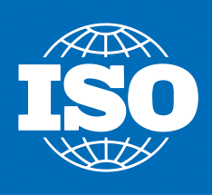

Implemented by